玄符侦探：我替爷爷守事务所
D-10 美术风格指南（v1.2 局部更新）
Art Style Guide — v1.2 Incremental Update
文档编号 | D-10
文档名称 | 美术风格指南（Art Style Guide）
当前版本 | v1.2 — 局部更新/新增：新增「出图技术规范」（平台与模型）；回填「基准提示词库」（Phase 3.1 验证版）；新增「生产方法与可交互物编排规范」；新增画风基准样板图
负责 Agent | M1 视觉提示词
输入来源 | D-01 v1.2 / D-05 v1.0 / D-06 v1.1 / D-09.5 v1.1 / Phase 3.1 出图验证
输出给 | M1 自用 / M2 / M4 / 后续章节全员
内部审批 | P1 总策划 ✓ M1 自查 ✓ → 提交人工审批
当前状态 | [ IN REVIEW ] — v1.2 新增技术与生产规范；恒定提示词待 Phase 5 与 M1 最终锁定

一、文档说明与使用规则（不变，重申）
本文档是全系列最重要的视觉标准文档。v1.2 在 v1.0/v1.1 基础上仅新增/更新以下内容：出图技术规范、基准提示词库回填、生产方法与可交互物编排规范、画风基准样板图。其余章节（全局视觉定位、主色系、构图原则、道具图标规范、NPC 精灵图规范、跨章节复用规则、场景变体图规范）以 v1.0/v1.1 为准，本文档不重复列出。
核心规则（不变）：后续章节生成同类素材时，必须以本文档「锁定提示词」为基础，只允许修改「场景描述词」和「内容词」，不得修改「风格词」和「技术参数」。

二、出图技术规范（v1.2 新增）
本章定义素材生成所用的平台、模型与工具，属于「技术参数」范畴，未经审批不得擅改。

2.1 平台与模型
用途 | 平台 / 模型 | 说明
场景背景（主力） | fal.ai · GPT Image 2  (openai/gpt-image-2) | 质量高、中文渲染准确、跟提示词紧、可商用。同步端点 https://fal.run/openai/gpt-image-2；参数 prompt / image_size=landscape_16_9 / quality（medium 迭代、high 定稿）；计费约 $0.01–$0.41/张。
内容兜底 · 快速草图 | fal.ai · Flux schnell  (fal-ai/flux/schnell) | Apache 2.0 可商用、快且便宜、enable_safety_checker:false 可关安全检查。GPT 因护栏拒绝的极端内容用它兜底。
图像编辑 · 场景变体 | fal.ai · GPT Image 2 /edit  (openai/gpt-image-2/edit) | 用于第七章「场景变体图」：在基础图上局部修改（取走道具/开门/NPC 消失），保持光影、色调、透视一致。
不采用 | OpenAI 官方 API / 国内文生图 API | 前者国区封锁 + 组织验证 + 另套付款；后者（通义万相等）强制内容审核，恐怖/灵异题材易被拒。

2.2 出图工具
- 调用：~/xuanfu-shared/genimage.sh "<prompt>" "<文件名.png>" [gpt] —— 第三参数 gpt = GPT Image 2；省略 = Flux schnell。
- 密钥从 ~/.fal_key 读取（不入文档/对话明文）。
- 输出存 ~/xuanfu-shared/art/，并自动镜像复制到 Windows 目录 C:\Users\Administrator\Desktop\xuanfu\Demo\M1\ 便于查看。

2.3 中文文字处理（重要）
- 扩散模型对中文易乱码：Flux 乱码明显，GPT Image 2 基本准确。
- 装饰性背景文字（匾额、对联）可由 GPT 直接烤入背景图；玩家需精确阅读的文字（线索、UI、提示）一律走引擎文字层，保证清晰、可改、可本地化。

2.4 风格一致性手段
- 一致性依靠：本文档「恒定风格句」prompt 模板 + 画风基准样板图 + GPT Image 2 /edit 局部编辑。
- GPT Image 2 为闭源模型，不支持自训 LoRA；Demo 阶段不训 LoRA。（LoRA 仅适用于 Flux 路线，留待全本阶段评估。）

三、基准提示词库（3.3 回填 · v1.2 · Phase 3.1 验证版）
提示词结构 = 恒定风格句（锁定，不得改）+ 场景内容句（每个场景只替换此段）。
① 恒定风格句（英文 · Phase 3.1 验证 · 待 Phase 5 与 M1 最终定稿后正式 LOCK）：
flat 2D paper-theater illustration, point-and-click escape room game background, hand-drawn cutout style like a flat stage backdrop, strictly head-on eye-level elevation view with NO perspective and NO depth, wall parallel to the camera, [SCENE CONTENT], thick dust, cobwebs, peeling decayed surfaces, desaturated muted palette of grimy grey-green and brown with cinnabar-red accents, dim uneven candlelight, deep flat shadows, quiet oppressive eerie Chinese folk-horror mood, grungy hand-painted texture, storybook horror, NOT photorealistic, NOT 3d render, NO perspective, flat orthographic composition
② 场景内容句（[SCENE CONTENT]，按 3.2 各场景填写）—— 已验证样例：祭祀陈列室
a derelict Chinese ancestral worship hall, a low wooden altar table against a grimy cracked grey-brick wall, a bronze incense burner with smoking joss sticks, rows of guttering red candles, offering bowls, hanging vertical red couplet scrolls and an ancestral tablet, faded ancestor portraits, an eight-trigram bagua chart, scattered spent incense sticks on the floor
出图验收三标准：① 扁平正视、非写实/非电影感/非 3D；② 中式氛围到位；③ 破败 / 积尘 / 压抑感足。

四、生产方法与可交互物编排规范（v1.2 新增 · ⭐ 关键）
设定约束：本作藏于场景中的可交互道具无热点高亮，玩家须凭画面自行发现；且每件道具的位置由 D-07 谜题设计精确规定。
由此推论：场景构图必须人工编排，不得交给模型自动生成整张成品场景——纯文生图只能给「画风长相」，给不了「受控构图 + 无高亮可发现性」。
生产流程（Demo / Phase 5 落定）：
- GPT Image 2 出背景板（固定墙体、陈设、氛围；装饰性中文可烤入）。
- 可交互道具单独出贴片（GPT 或 Flux），纯色背景便于抠图。
- 在 Cocos（成品，每个交互物 = 一个 sprite 节点）/ Photopea（美术合成）中，按 D-07 谜题精确定位人工拼装。
- 做旧、光影、可读中文层作为叠加图层后期合成。
- 道具贴片一图两用：既作场景内物件、又作道具栏图标，避免重复出图（呼应横屏纯 2D「单背景 + 可交互热点」结构）。
可发现性把关：可交互物在背景中需做到「看得见但不送分」（轻微高光 / 异常细节 / 位置引导），由 M1 与 P3 在 Phase 5 对照 D-07 逐场景核校。
精确构图技术手段：布局约束生成（GPT Image 2 /edit 图生图、Flux ControlNet）或上述「零件 + 拼装」。

五、画风基准样板图（v1.2 新增）
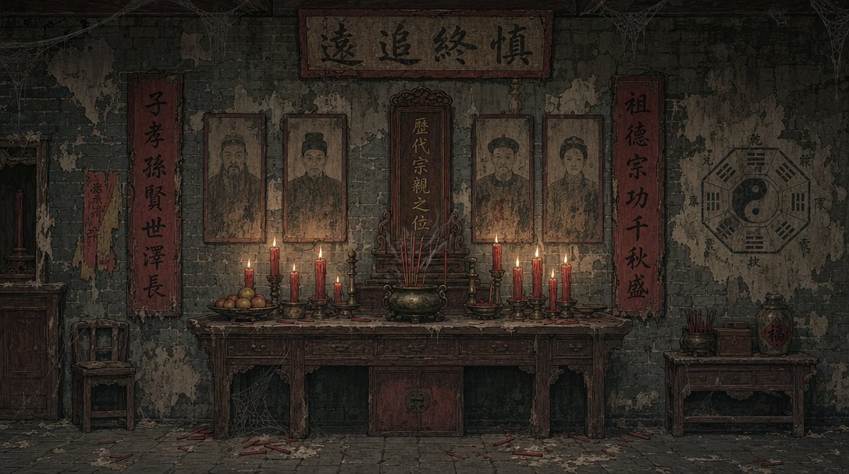
第一章 · 清代祭祀陈列室（ch1-ritual-gpt-01.png；GPT Image 2 + 第三章恒定风格句生成）
达标基准：扁平正视、手绘做旧；中文正确（慎終追遠 / 歷代宗親之位 / 对联 / 福 / 八卦）；中式恐怖氛围到位；内容未被审核拒绝。本图为 Phase 3.1 验证基准，正式定稿时以人工审批通过的版本替换。

内部审批记录

P1 总策划 —— 审查
检查项 | 上游要求 | 实际内容 | 结论
出图平台/模型已定 | 需可商用、内容可控、中文可用、付款可行 | 二章定 fal + GPT Image 2 主力 / Flux 兜底；OpenAI 官方与国内 API 已排除 | ✓ 通过
基准提示词库已回填 | 3.3 待回填锁定提示词 | 三章给出恒定风格句 + 内容句模板，附祭祀室验证样例 | ✓ 通过
生产方法符合「无高亮」设定 | 可交互物无热点高亮、位置由 D-07 定 | 四章定「人工编排 + AI 出零件 + 拼装」，禁止整图自动构图 | ✓ 通过

审批人 | 审批意见 | 结论
P1 总策划 | D-10 v1.2 新增出图技术与生产规范，与 Phase 3.1 验证一致；恒定提示词待 Phase 5 与 M1 最终锁定。建议提交人工审批。 | ✓ 通过

D-10 美术风格指南 v1.2 | 内部审批 P1 ✓ M1 ✓ | 状态：[ IN REVIEW ]

